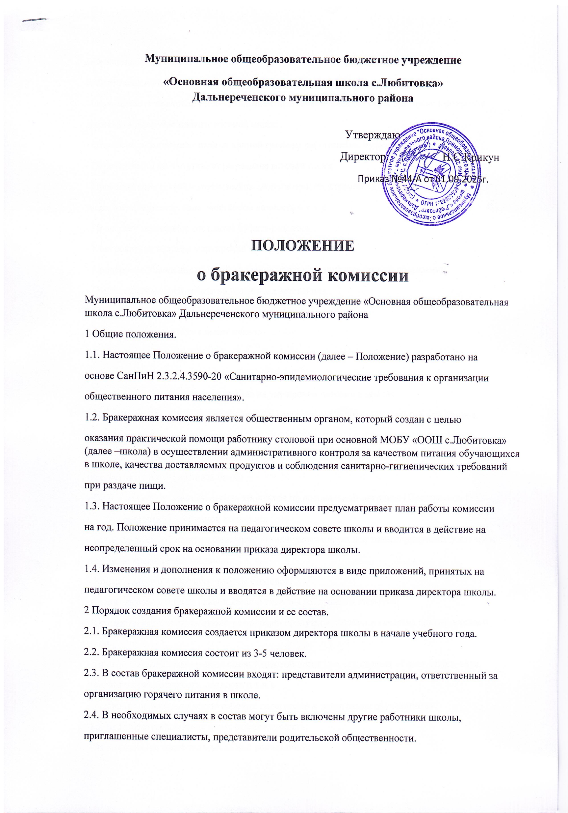
Муниципальное общеобразовательное бюджетное учреждение
«Основная общеобразовательная школа с.Любитовка»
Дальнереченского муниципального района

Утверждаю
Директор: Н.С.Крикун
Приказ №44-А от 01.09.2025г.

ПОЛОЖЕНИЕ
о бракеражной комиссии
Муниципальное общеобразовательное бюджетное учреждение «Основная общеобразовательная школа с.Любитовка» Дальнереченского муниципального района
1 Общие положения.
1.1. Настоящее Положение о бракеражной комиссии (далее – Положение) разработано на
основе СанПиН 2.3.2.4.3590-20 «Санитарно-эпидемиологические требования к организации
общественного питания населения».
1.2. Бракеражная комиссия является общественным органом, который создан с целью
оказания практической помощи работнику столовой при основной МОБУ «ООШ с.Любитовка» (далее –школа) в осуществлении административного контроля за качеством питания обучающихся в школе, качества доставляемых продуктов и соблюдения санитарно-гигиенических требований
при раздаче пищи.
1.3. Настоящее Положение о бракеражной комиссии предусматривает план работы комиссии
на год. Положение принимается на педагогическом совете школы и вводится в действие на
неопределенный срок на основании приказа директора школы.
1.4. Изменения и дополнения к положению оформляются в виде приложений, принятых на
педагогическом совете школы и вводятся в действие на основании приказа директора школы.
2 Порядок создания бракеражной комиссии и ее состав.
2.1. Бракеражная комиссия создается приказом директора школы в начале учебного года.
2.2. Бракеражная комиссия состоит из 3-5 человек.
2.3. В состав бракеражной комиссии входят: представители администрации, ответственный за
организацию горячего питания в школе.
2.4. В необходимых случаях в состав могут быть включены другие работники школы,
приглашенные специалисты, представители родительской общественности.
3 Функции бракеражной комиссии.
Бракеражная комиссия:
- Осуществляет контроль соблюдения санитарно-гигиенических норм при транспортировке,
доставке и разгрузке приготовленной пищи;
- Следит за соблюдением правил личной гигиены работниками буфета-раздатка;
- Периодически присутствует при раздаче готовой пищи;
- Проводит оценку органолептических свойств приготовленной пищи (т.е. определяет ее цвет,
запах, вкус, консистенцию, жесткость, сочность и т.д.);
- Проверяет санитарное состояние буфета-раздатка;
- Контролирует наличие маркировки на посуде;
- Проверяет соблюдение условий хранения продуктов питания, сроков реализации;
- Отчиывается о своей работе на различных заседаниях.
4.Права, обязанности, ответственность бракеражной комиссии.
4.1.Бракеражная комиссия имеет право:
- Выносить на обсуждение конкретные предложения по организации питания в школе,
контролировать выполнение принятых решений;
- Давать рекомендации, направленные на улучшение питания в школе;
-Ходатайствовать перед администрацией школы о поощрении или наказании работников,
связанных с организацией питания.
- Составлять инвентаризационные ведомости и акты на списание недоброкачественных
продуктов и приготовленных блюд;
- Определять доброкачественность продуктов по специальной методике (Приложение №1).
4.2. Обязанности бракеражной комиссии:
- Контролирует соблюдение санитарно-гигиенических норм при транспортировке, доставке и
разгрузке приготовленной пищи;
- Контролирует организацию работы столовой;
-Следит за соблюдением правил личной гигиены работником столовой;
- Осуществляет контроль сроков реализации продуктов питания и качества приготовленной
пищи;
- Проводит органолептическую оценку готовой пищи (т.е. определяет её цвет, запах, вкус,
консистенцию, жесткость, сочность и т.д.);
- Проводят просветительскую работу с педагогами и родителями обучающихся.
4.3. Бракеражная комиссия несет ответственность:
- За выполнение закрепленных за ней полномочий;
-За принятие решений по вопросам, предусмотренным настоящим Положением и в
соответствии с действующим законодательством Российской Федерации.
4.4. В случае выявления каких-либо нарушений, замечаний, бракеражная комиссия вправе
приостановить выдачу готовой пищи до принятия необходимых мер по устранению
замечаний.
5. Содержание и формы работы комиссии.
5.1. Бракеражная комиссия в полном составе ежедневно приходит на снятие бракеражной
пробы за 20 минут до начала раздачи готовой пищи.
Предварительно комиссия должна ознакомиться с количество питающихся детей и
ежедневным меню: в нем должны быть проставлены дата, полное наименование блюда, выход
порций.
Меню должно быть утверждено директором школы. Бракеражную пробу берут из общего
котла, предварительно перемешав тщательно пищу в котле. Бракераж начинают с блюд,
имеющих слабовыраженный запах и вкус (супы и т.п.), а затем дегустируют те блюда, вкус и
запах которых выражены отчетливее, сладкие блюда дегустируются в последнюю очередь.
5.2. Результаты бракеражной пробы заносятся в Журнал контроля за рационом питания и
приемки (бракеража) готовой продукции.
Журнал должен быть прошнурован, пронумерован и скреплен печатью.
5.3. Органолептическая оценка дается на каждое блюдо отдельно (температура, внешний вид,
запах, вкус; готовность и доброкачественность).
5.4. Оценка «отлично» дается таким блюдам и кулинарным изделиям, которые соответствуют
по вкусу, цвету и запаху, внешнему виду и консистенции, утвержденной рецептуре и другим
показателям, предусмотренным требованиями.
5.5. Оценка «хорошо» дается блюдам и кулинарным изделиям в том случае, если в технологии
приготовления пищи были допущены незначительные нарушения, не приведшие к
ухудшению вкусовых качеств, а внешний вид блюда соответствует требованиям;
5.6. Оценка «удовлетворительно» дается блюдам и кулинарным изделиям в том случае, если в
технологии приготовления пищи были допущены незначительные нарушения, приведшие к
ухудшению вкусовых качеств (недосолено, пересолено).
5.7. Блюда и кулинарные изделия, имеющие следующие недостатки: посторонний, не
свойственный изделиям вкус и запах, резко пересоленные, резко кислые, горькие,
недоваренные, недожаренные, подгорелые, утратившие свою форму, имеющие
несвойственную консистенцию или другие признаки, портящие блюда и изделия не
допускаются к раздаче.
5.8. Оценка качества блюд и кулинарных изделий заносится в журнал установленной формы и
оформляется подписями всех членов бракеражной комиссии.
5.9. Оценка качества блюд и кулинарных изделий, несоответствующих норме, данная
бракеражной комиссией или другими проверяющими лицами, обсуждается на совещании при
заведующем производством. Лица, виновные в неудовлетворительном приготовлении блюд,
привлекаются к материальной и другой ответственности.
5.10. Бракеражная комиссия проверяет наличие суточной пробы.
5.11. Для проведения бракеража необходимо иметь на пищеблоке весы, пищевой термометр,
чайник с кипятком для ополаскивания приборов, две ложки, вилку, нож, тарелку с указанием
веса на обратной стороне (вмещающую как 1 порцию блюда, так и 10 порций), линейку.
6.Заключительные положения.
6.1. Администрация МОБУ «ООШ с.Любитовка» при установлении надбавок к должностным окладам работников, либо при премировании, вправе учитывать работу членов бракеражной комиссии.
6.2. Администрация школы обязана содействовать деятельности бракеражной комиссии и
принимать меры к устранению нарушений и замечаний, выявленных ее членами.

Приложение №1
к Положению о бракеражной
комиссии средней МОБУ «ООШ с.Любитовка»

Инструкция №1.
Для членов бракеражной комиссии по пробе готовых блюд.
1 Общие положения.
1.1. Бракеражная комиссия осуществляет контроль за доброкачественностью готовой
продукции, который проводится органолептическим методом.
1.2. Выдача готовой продукции проводится только после снятия пробы и
записи в бракеражном журнале результатов оценки готовых блюд и разрешения их к выдаче.
При этом в журнале необходимо отмечать результат пробы каждого блюда, а не рациона в
целом, обращая внимание на такие показатели, как внешний вид, цвет, запах, консистенция,
жесткость, сочность и др.
1.3. Лица, проводящие органолептическую оценку пищи должны быть ознакомлены с
методикой проведения данного анализа.
2 Методика органолептической оценки пищи.
2.1. Органолептическую оценку начинают с внешнего осмотра образцов пищи. Осмотр лучше
проводить при дневном свете. Осмотром определяют внешний вид пищи, ее цвет.
2.2. Определяется запах пищи. Запах определяется при затаенном дыхании.
Для обозначения запаха пользуются эпитетами: чистый, свежий, ароматный, пряный,
молочнокислый, гнилостный, кормовой, болотный. Специфический запах обозначается:
селедочный, чесночный, ванильный, нефтепродуктов и т.д.
2.3. Вкус пищи, как и запах, следует устанавливать при характерной для нее температуре.
2.4. При снятии пробы необходимо выполнять предосторожности: из сырых продуктов
пробуются только те, которые применяются в сыром виде; вкусовая проба не проводится в
случае обнаружения признаков разложения в виде неприятного запаха, а также в случае
подозрения, что данный продукт был причиной пищевого отравления.
3 Органолептическая оценка первых блюд.
3.1. Для органолептического исследования первое перемешивается в котле и берется в
небольшом количестве на тарелку. Отмечают внешний вид и цвет блюда, по которому можно
судить о соблюдении технологии его приготовления. Следует обращать внимание на качество
обработки сырья: тщательность очистки овощей, наличие посторонних примесей и
загрязненности.
3.2. При оценке внешнего вида супов и борщей проверяют форму нарезки овощей и других
компонентов, сохранение ее в процессе варки (не должно быть помятых, утративших форму, и
сильно разваренных овощей и других продуктов).
3.3. При органолептической оценке обращают внимание на прозрачность супов и бульонов,
особенно изготавливаемых из мяса и рыбы. Недоброкачественное мясо и рыба дают мутные
бульоны, капли жира имеют мелкодисперсный вид и на поверхности не образуют жирных
янтарных пленок.
3.4. При проверке пюреобразных супов пробу сливают тонкой струйкой из ложки в тарелку,
отмечая густоту, однородность консистенции, наличие непротертых частиц. Суп-пюре должен
быть однородным по всей массе, без отслаивания жидкости на его поверхности.
3.5. При определении вкуса и запаха отмечают, обладает ли блюдо присущим ему вкусом, нет
ли постороннего привкуса и запаха, наличия горечи, несвойственной свежеприготовленному
блюду кислотности, недосоленности, пересола. У заправочных и прозрачных супов вначале
пробуют жидкую часть, обращая внимание на аромат и вкус. Если первое блюдо заправляется
сметаной, то вначале его пробуют без сметаны.
3.6. Не разрешаются блюда с привкусом сырой и подгорелой муки, с недоваренными или
сильно переваренными продуктами, комками заварившейся муки, резкой кислотностью,
пересолом и др.
4 Органолептическая оценка вторых блюд.
4.1. В блюдах, отпускаемых с гарниром и соусом, все составные части оцениваются отдельно.
Оценка соусных блюд (гуляш, рагу) дается общая.
4.2. Мясо птицы должно быть мягким, сочным и легко отделяться от костей.
4.3. При наличии крупяных, мучных или овощных гарниров проверяют также их
консистенцию. В рассыпчатых кашах хорошо набухшие зерна должны отделяться друг от
друга. Распределяя кашу тонким слоем на тарелке, проверяют присутствие в ней
необрушенных зерен, посторонних примесей, комков. При оценке консистенции каши ее
сравнивают с запланированной по меню, что позволяет выявить недовложение.
4.4.Макаронные изделия, если они сварены правильно, должны быть мягкими и легко
отделяться друг от друга, не склеиваясь, свисать с ребра вилки или ложки. Биточки и котлеты
из круп должны сохранять форму после жарки.
4.5. При оценке овощных гарниров обращают внимание на качество очистки
овощей и картофеля, на консистенцию блюд, их внешний вид, цвет. Так, если картофельное
пюре разжижено и имеет синеватый оттенок, следует поинтересоваться качеством исходного
картофеля, процентом отхода, закладкой и выходом, обратить внимание на наличие в
рецептуре молока и жира. При подозрении на несоответствие рецептуре – блюдо направляется
на анализ в лабораторию.
4.6. Консистенцию соусов определяют, сливая их тонкой струйкой из ложки в тарелку. Если в
состав соуса входят пассерованные коренья, лук, их отделяют и проверяют состав, форму
нарезки, консистенцию. Обязательно обращают внимание на цвет соуса. Если в него входят
томат и жир или сметана, то соус должен быть приятного янтарного цвета. Плохо
приготовленный соус имеет горьковато-неприятный вкус. Блюдо, политое таким соусом, не
вызывает аппетита, снижает вкусовые достоинства пищи, а следовательно, ее усвоение.
4.7. При определении вкуса и запаха блюд обращают внимание на наличие специфических
запахов. Особенно это важно для рыбы, которая легко приобретает посторонние запахи из
окружающей среды. Вареная рыба должна иметь вкус, характерный для данного ее вида с
хорошо выраженным привкусом овощей и пряностей, а жареная – приятный слегка заметный
привкус свежего жира, на котором ее жарили. Она должна быть мягкой, сочной, не
крошащейся сохраняющей форму нарезки.
5 Критерии оценки качества блюд
5.1. «Отлично» - блюдо приготовлено в соответствии с технологией.
5.2. «Хорошо» - незначительные изменения в технологии приготовления блюда, которые не
привели к изменению вкуса и которые можно исправить.
5.3. «Удовлетворительно» - изменения в технологии приготовления привели к изменению
вкуса и качества, которые можно исправить.
5.4. «Неудовлетворительно» - изменения в технологии приготовления блюда невозможно
исправить. К раздаче не допускается, требуется замена блюда.

